COLEGIO: SAN JOSÉ
DOCENTE: Silvana Blanco
ÁREA CURRICULAR: Física

Unidad 1: Tema: Magnetismo
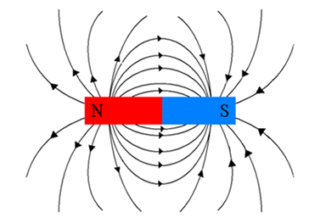
Las fuerzas características de los imanes se denominan fuerzas magnéticas.
El término magnetismo tiene su origen en el nombre que en la época de los filósofos griegos recibía una región del Asia Menor, entonces denominada Magnesia; en ella abundaba una piedra negra o piedra imán capaz de atraer objetos de hierro y de comunicarles por contacto un poder similar.
Los fenómenos magnéticos habían permanecido durante mucho tiempo en la historia de la ciencia como

El magnetismo de los imanes.
El estudio del comportamiento de los imanes pone de manifiesto la existencia en cualquier imán de dos zonas extremas o polos en donde la acción magnética es más intensa. Los polos magnéticos de un imán no son equivalentes, como lo prueba el hecho de que enfrentando dos imanes idénticos se observen atracciones o repulsiones mutuas según se aproxime el primero al segundo por uno o por otro polo.
Para distinguir los dos polos de un imán recto se les denomina polo norte y polo sur. Esta referencia geográfica está relacionada con el hecho de que la Tierra se comporte como un gran imán. Las experiencias con brújulas indican que los polos del imán terrestre se encuentran próximos a los polos Sur y Norte geográficos respectivamente. Por tal motivo, el polo de la brújula que se orienta aproximadamente hacia el Norte terrestre se denomina polo Norte y el opuesto constituye el polo Sur. Tal distinción entre polos magnéticos se puede extender a cualquier tipo de imanes.
Las experiencias con imanes ponen de manifiesto que polos del mismo tipo (N-N y S-S) se repelen y polos de distinto tipo (N-S y S-N) se atraen.
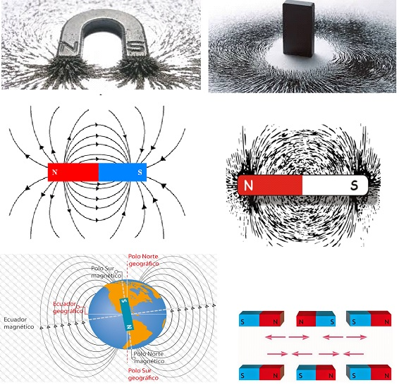
Otra propiedad característica del comportamiento de los imanes consiste en la imposibilidad de aislar sus polos magnéticos. Así, si se corta un imán recto en dos mitades se reproducen otros dos imanes con sus respectivos polos norte y sur. Y lo mismo sucederá si se repite el procedimiento nuevamente con cada uno de ellos. No es posible, entonces, obtener un imán con un solo polo magnético semejante a un cuerpo cargado con electricidad de un solo signo.

Características de las fuerzas magnéticas.

A diferencia de lo que sucede con una barra de ámbar electrizada por frotamiento -la cual atrae hacia sí todo tipo de objetos con la condición de que sean ligeros-, un imán ordinario sólo ejerce fuerzas magnéticas sobre cierto tipo de materiales, en particular sobre el hierro. Las fuerzas magnéticas son fuerzas de acción a distancia, es decir, se producen sin que exista contacto físico entre los dos imanes.
Experiencias con imanes y dinamómetros permiten sostener que la intensidad de la fuerza magnética de interacción entre imanes disminuye con el cuadrado de la distancia.

Espectros magnéticos
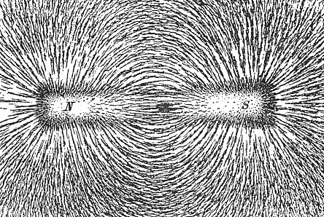
Cuando se espolvorea en una cartulina o en una lámina de vidrio, situadas sobre un imán, limaduras de hierro, éstas se orientan de un modo regular a lo largo de líneas que unen entre sí los dos polos del imán. Lo que sucede es que cada limadura se comporta como una pequeña brújula que se orienta en cada punto como consecuencia de las fuerzas magnéticas que soporta. La imagen que forma este conjunto de limaduras alineadas constituye el espectro magnético del imán.
El espectro magnético de un imán permite no sólo distinguir con claridad los polos magnéticos, sino que además proporciona una representación de la influencia magnética del imán en el espacio que le rodea. Así una pareja de imanes enfrentados por sus polos de igual tipo dará lugar a un espectro magnético diferente al que se obtiene cuando se colocan de modo que sean los polos opuestos los más próximos. Esta imagen física de la influencia de los imanes sobre el espacio que les rodea hace posible una aproximación relativamente directa a la idea de campo magnético.

El campo magnético
El hecho de que las fuerzas magnéticas sean fuerzas de acción a distancia permite recurrir a la idea física de campo para describir la influencia de un imán o de un conjunto de imanes sobre el espacio que les rodea. Al igual que en el caso del campo eléctrico, se recurre a la noción de líneas de fuerza para representar la estructura del campo. En cada punto las líneas de fuerza del campo magnético indican la dirección en la que se orientará una pequeña brújula (considerada como un elemento de prueba) situada en tal punto. Así las limaduras de hierro espolvoreadas sobre un imán se orientan a lo largo de las líneas de fuerza del campo magnético correspondiente y el espectro magnético resultante proporciona una representación espacial del campo. Por convenio se admite que las líneas de fuerza salen del polo Norte y se dirigen al polo Sur.

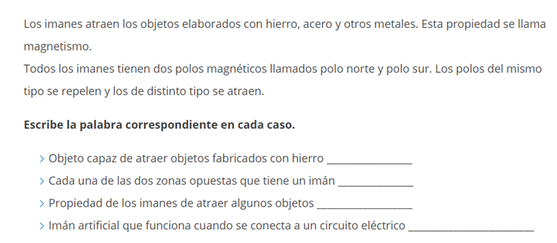
Actividades:
